Оценка 5

Тема № 3. Гомеопатические лекарственные препараты. Дать определение. Анализ ассортимента. Хранение. Реализация. (6 часов)
Согласно приказу МЗ РФ от 12.04.2010 N 61-ФЗ "Об обращении лекарственных средств"
Гомеопатический лекарственный препарат - лекарственный препарат, произведенный или изготовленный из фармацевтической субстанции или фармацевтических субстанций в соответствии с требованиями общих фармакопейных статей к гомеопатическим лекарственным препаратам или в соответствии с требованиями фармакопеи страны производителя такого лекарственного препарата.
Особенностью маркировки гомеопатических ЛС является надпись на вторичной упаковке «Гомеопатический».
Гомеопатические ЛС не требуют отдельных мест хранения, поэтому их хранят в соответствии с общими требованиями, с учетом физико-химических свойств и воздействия различных факторов внешней среды.
Отпуск гомеопатические лекарственных препаратов из аптек осуществляется без рецепта, кроме парентеральных гомеопатических средств.
Параметр | Стодаль | Оциллококцинум
 | 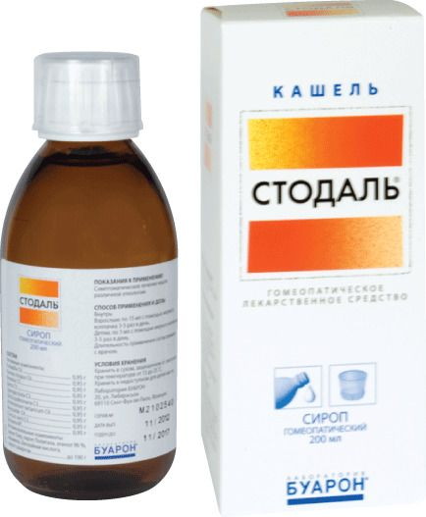 | 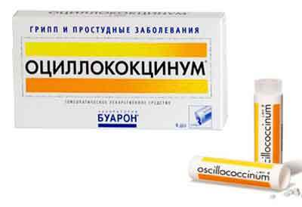
МНН | - | -
ЛФ | Сироп гомеопатический | Гранулы гомеопатические
Фармакотерапевтическая группа | Гомеопатическое средство | Гомеопатическое средство
Показания | Симптоматическое лечение кашля различной этиологии | Грипп легкой т средней тяжести, острая респираторная вирусная инфекция (ОРВИ)
Противопоказания | Повышенная индивидуальная чувствительность к отдельным компонентам препарата | Повышенная индивидуальная чувствительность к отдельным компонентам препарата. Непереносимость лактозы, дефицит лактозы.
Побочные действия | Не зарегистрированы | Возможны аллергические реакции
Особые указания | Пациентам с сахарным диабетом; при беременности и в период лактации. Не влияет на управление транспорта | Если в течение 24 часов симптомы заболевания нарастают, то следует обратиться к врачу. Не влияет на управление транспорта
Форма выпуска | Флаконы по 200 мл из темного стекла с белой завинчивающейся крышкой и пластика и герметического кольца, обеспечивающего контроль первого вскрытия | По 1 дозе (1 грамму) гранул в тубе из белого полипропилена с пробкой из полиэтилена. По 3 тубы в блистере. По 2, 4 или 10 блистеров вместе, с инструкцией по применению
Условия хранения | Хранить в сухом, защищенном от света месте, при температуре от 15 до 25 ̊С. Хранить в недоступном для детей месте | Хранить при температуре не выше 25 ̊С. Хранить в недоступном для детей месте
Условия отпуска | Без рецепта | Без рецепта

